Министерство науки и высшего образования Российской Федерации
Федеральное государственное бюджетное образовательное учреждение
высшего образования
«Вятский государственный университет»
Колледж ВятГУ

ОТЧЁТ ПО
ДОМАШНЕЙ КОНТРОЛЬНОЙ РАБОТЕ №2
ИЗУЧЕНИЕ ОДНОМЕРНЫХ МАССИВОВ И СТРОК
ПО ДИСЦИПЛИНЕ ОСНОВЫ АЛГОРИТМИЗАЦИИ И ПРОГРАМИРОВАНИЯ.

Выполнил студент
учебной группы
ИСПк-205-52-00
Трегубов Артём Игоревич
Преподаватель:
Сергеева Елизавета
Григорьевна

Киров
2023

Цель работы: изучить базовые навыки работы с одномерными массивами, освоить принципы работы со строками как с частным случаем.
2.Задание: Вариант 17, лабораторная работа №2
Изучение одномерных массивов и строк
1)Написать программу, определяющую для каждого различного элемента сколько раз он встречается в заданном массиве.
2)Написать программу вычисляющую количество вхождений одной строки в другую в качестве подстроки.

3.Описание алгоритма
Необходимо найти сколько раз каждый различный элемент встречается в массиве.
Написать программу вычисляющую количество вхождений одной строки в другую в качестве подстроки.

4.Схема алгоритма
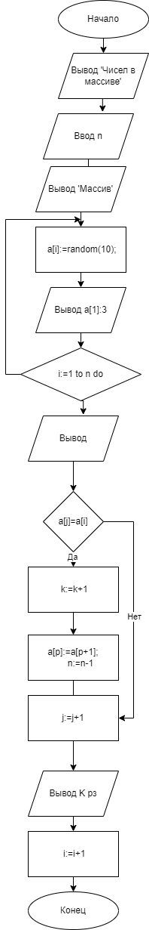

Ввод условия
Вывод x
Нахождение функции
5.Код програмы
program zad1;
const nmax=100;
var a:array[1..nmax] of integer;
n,i,j,k,p:byte;
begin
repeat
write('чисел в массиве');
readln(n);
until n in [1..nmax];
writeln('Массив:');
for i:=1 to n do
begin
a[i]:=random(10);
write(a[i]:3);
end;
writeln;
i:=1;
while i<=n do
begin
write('Элемент ',a[i]:4);
j:=i+1;
k:=1;
while j<=n do
begin
if a[j]=a[i] then
begin
k:=k+1;
for p:=j to n-1 do
a[p]:=a[p+1];
n:=n-1;
end
else j:=j+1;
end;
writeln(k:3,' рз.');
i:=i+1;
end;
readln
end.
6.Результат выполнения програмы.
чисел в массиве100
Массив:
2 1 1 6 1 3 6 7 4 7 8 8 5 1 5 3 5 0 7 7 8 8 2 4 1 4 6 0 5 5 5 3 2 3 0 0 0 8 8 3 6 2 1 4 5 3 5 0 7 3 4 5 3 3 9 3 9 6 5 6 7 5 1 8 1 4 5 1 0 4 2 6 1 3 0 6 7 7 9 7 9 5 2 2 1 0 0 9 4 6 0 4 3 1 5 1 0 2 3 0
Элемент 2 8 рз.
Элемент 1 13 рз.
Элемент 6 9 рз.
Элемент 3 13 рз.
Элемент 7 9 рз.
Элемент 4 9 рз.
Элемент 8 7 рз.
Элемент 5 14 рз.
Элемент 0 13 рз.
Элемент 9 5 рз.

Код программы 2
program Project1;
var
a,b: string;
i,j: integer;
flag: boolean;
k: integer;
begin
writeln('Введите основную строку: ');
Readln(a);
writeln('Введите подстроку: ');
Readln(b);
k:= 0;
for i:= 1 to length(a) do
begin
flag:= false;
for j:= 1 to length(b) do
if a[i-1+j] <> b[j] then
begin
flag:= true;
break;
end;
if not flag then
inc(k);
end;
if k <> 0 then
writeln('Количество вхождений подстроки в строку: ',k)
else
writeln('В основной строке не была найдена подстрока');
Readln;
end.

Результат выполнения 2.
Введите основную строку:
Шифр Атбаш представляет собой античный метод шифрования, который, несмотря на свою простоту, остается весьма эффективным. Его происхождение часто ассоциируется с ивритским алфавитом, но точное историческое начало неизвестно.
Введите подстроку:
Атбаш
Количество вхождений подстроки в строку: 1

7.Вывод.
Вывод: изучил базовую структуру организации программы и основные конструкции языка программирования Pascal.
Научился решать функции в паскаль, изучил работу с алгоритмами, научился строить схемы с помощью интернет-сайтов.
Научился искать информацию в сети интернет, познал работу с Github.
Разработал алгоритм, создал схему и решил задачи, несколько выучил английский язык.
Цель моего творческого достигнута, задачи в ходе работы выполнены полностью.
Полученные навыки по вышивке лентами, обязательно пригодятся в жизни.

